{ Документ втратив чинність на підставі Наказу Міністерства
внутрішніх справ
№ 577 від 07.07.2017 }

1.16.1. Фронтальне (попереду Особи):
 - охоронець
 - Особа, що охороняється

1.16.2. Попереду уступом справа (зліва):


1.16.3. Бокова охорона зліва (справа):


1.16.4. Охорона з тилу:


1.16.5. Охорона з тилу уступом уліво:


1.16.6. Супровід утрьох:
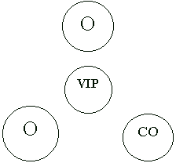

1.16.7. Супровід учотирьох:
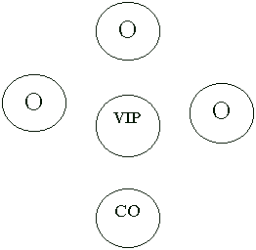

1.16.8. Супровід уп'ятьох:


